第三章 一元一次方程
3.1.2 等式的性质
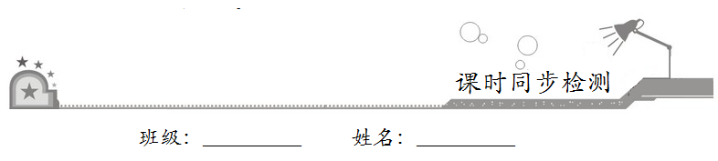
一、选择题：在每小题给出的四个选项中，只有一项是符合题目要求的．
1．根据等式性质，由x=y可得
A．4x=y+4 B．cx=cy
C．2x–8=2y+8 D．=−
2．已知a=b，则下列等式不一定成立的是
A．a–b=0 B．–5a=–5b
C．ac=bc D．=
3．下列各对等式，是根据等式的性质进行变形的，其中错误的是
A．4y–1=5y+2→y=–3 B．2y=4→y=4–2
C．0.5y=–2→y=2×（–2） D．1–y=y→3–y=3y
4．如果x=m是方程x−m=1的根，那么m的值是
A．0 B．2
C．–2 D．–6
5．把方程=1.2左边的分母化为整数后可得到
A．=1.2 B．=1.2
C．=12 D．=12
二、填空题：请将答案填在题中横线上．
6．等式的两条性质是：
（1）等式两边都__________（或__________）同一个__________或同一个__________，所得的结果仍是等式；
（2）等式两边都__________（或__________）同一个__________（__________）所得的结果仍是等式．
7．如果a–3=b–3，那么a=__________，其根据是__________．
8．若方程2x+6=0与关于y的方程3y+2m=15的解互为相反数，则m=__________．
三、解答题：解答应写出文字说明、证明过程或演算步骤．
9．根据等式的性质解方程：
（1）3x+1=7； （2）x−1=5．

10．检验x=5和x=–5是不是方程=x−2的解．

11．小明解关于y的一元一次方程3（y+a）=2y+4，在去括号时，将a漏乘了3，得到方程的解是y=3，请你求出a的值及方程的正确的解．

